**Klasa II branżowa**

22.04. 2020r. 24.04. 2020r. /środa, piątek /2 godziny lekcyjne

Nazwisko i imię nauczyciela: Danuta Drożyńska

Pracę ucznia proszę udokumentować w formie zdjęcia i przesłać na adres e-mail:

[drozynskadanuta@wp.pl](mailto:el.kondraciuk@wp.pl)

Język rosyjski

Temat zajęć:

1. Tradycyjne dania kuchni rosyjskiej.

2. Zwroty grzecznościowe w sklepie spożywczym.

**Temat z datą i wszystkie ćwiczenia proszę przepisywać do zeszytu**

Zapoznaj się z przepisem . Przetłumacz na język polski nazwy produktów. Dla ułatwienia: trzy pierwsze produkty znajdują się na rysunkach.

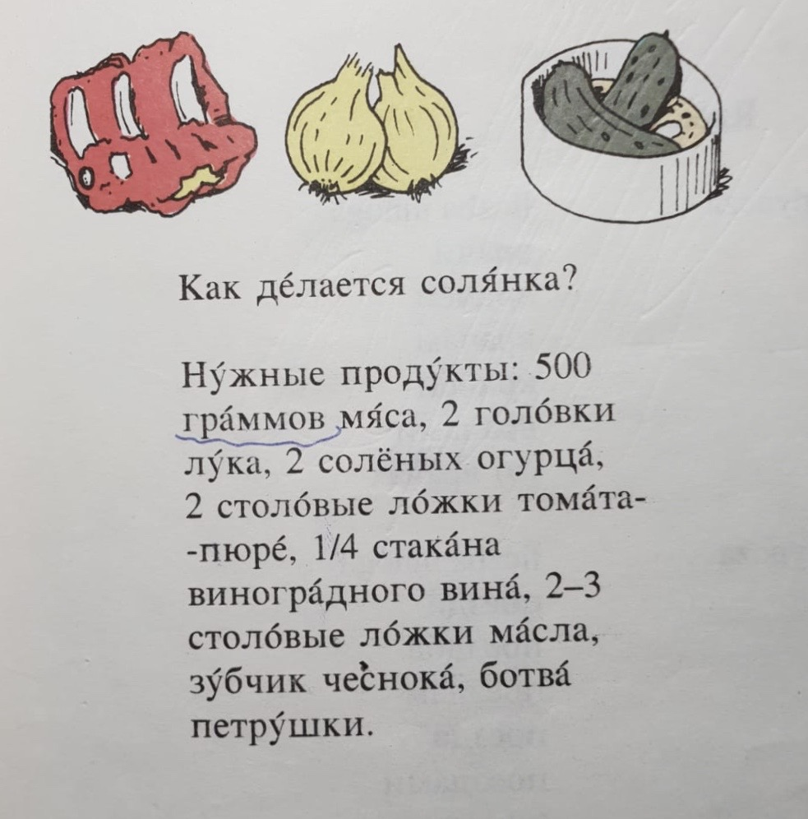

**Solanka** (ros. солянка) – tradycyjne danie kuchni rosyjskiej i ukraińskiej, gęsta zupa, ugotowana na mięsnym, rybnym bądź grzybowym rosole z dodatkiem aromatycznych przypraw ziołowych. Łączy w sobie cechy barszczu i zupy ogórkowej. Solankę uważano za potrawę chłopską.

Utrwalamy znajomość liter alfabetu rosyjskiego



Napisz jakie to są litery ............................................................................................